POZNÁME AFRIKU. A. Meno: ____________________________

BONUS: Na mape Afrického kontinentu sa pokús zaznačiť nasledovné:

1. Načrtni rovník, obratník Raka a Kozorožca
2. Zakresli a pomenuj na mape dve pohoria
3. 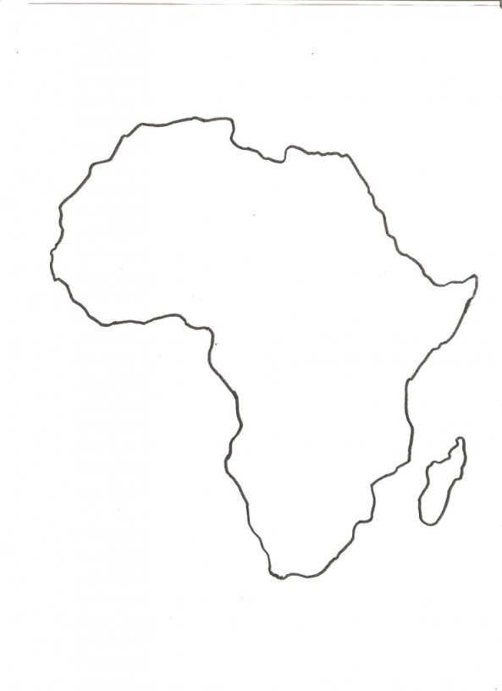Zakresli a pomenuj na mape dve púšte

Zakrúžkuj správne tvrdenie:

-Afriku obmýva Atlantický / Tichý oceán.

-Najmenej zrážok v Afrike padlo v Egypte / Líbyi.

-Ostrov pri Afrike sa nazýva Madagaskar / Galapágy.

-Púšte sa nachádzajú v tropickom / ekvatoriálnom podnebí.

-Afrikou neprechádza / prechádza 0° poludník.

-Afriku zo severu obmýva Červené / Stredozemné more.

-Púšte dokáže vytvoriť STUDENÝ / TEPLÝ morský prúd.

**Doplň Africké naj ...**

a.)najväčšia púšť ____________________ b.)púšť vytvorená morským prúdom ______________________

c.)najdlhšia rieka Afriky _______________ c.)najväčšie jazero Afriky _______________________

e.)najväčší ostrov Afriky __________________ d.) najväčší polostrov Afriky ________________________

Vymenuj podnebné pásma Afriky (od rovníka):

Vysvetli, čo je to Podnebie: ________________________________________________________________________

**Doplň správne informácie**:

V okolí obratníkov sa vyskytuje ________________________ podnebné pásmo. Napíš ako je v tomto podnebnom pásme z hľadiska teplôt ____________________________________________________________________ a z hľadiska zrážok _________________________________________________________________________

POZNÁME AFRIKU. B. Meno: ____________________________

BONUS: Na mape Afrického kontinentu sa pokús zaznačiť nasledovné:

1. Načrtni 0°poludník, obratník Raka a Kozorožca
2. Zakresli a pomenuj na mape dve moria
3. Zakresli a pomenuj na mape 1 prieliv a 1 prieplav

Zakrúžkuj správne tvrdenie:

-Afriku obmýva Atlantický / Tichý oceán.

-Najvyššia nameraná teplota bola v Afrike

mala hodnotu +58°C/ +56°C.

-Polostrov Afriky sa nazýva Konžský / Somálsky.

-Pralesy sa nachádzajú v tropickom / ekvatoriálnom podnebí.

-Afrikou neprechádza / prechádza rovník.

-Afriku zo severovýchodu obmýva Červené / Stredozemné more.

-Časť Afriky, ktorá sa trhá a postupne oddeľuje je

ZÁPADNÁ / VÝCHODNÁ Afrika.

**Doplň Africké naj ...**

a.)najvyššie pohorie Afriky ____________________ b.)púšť vytvorená morským prúdom ___________________

c.)najvodnatejšia rieka Afriky _______________ c.)najhlbšie jazero Afriky _______________________

e.)najväčší ostrov Afriky __________________ d.) najväčší polostrov Afriky ________________________

Vymenuj podnebné pásma Afriky (od rovníka):

Vysvetli, čo je to počasie: ________________________________________________________________________

**Doplň správne informácie**:

V okolí rovníka sa vyskytuje ________________________ podnebné pásmo. Napíš ako je v tomto podnebnom pásme z hľadiska teplôt ____________________________________________________________________ a z hľadiska zrážok _________________________________________________________________________